# 一、工具

　　nginx-1.8.0

　　apache-tomcat-6.0.33

# 二、目标

　　实现高性能负载均衡的Tomcat集群：

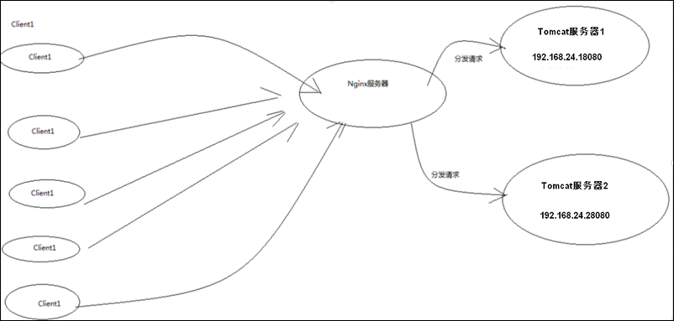

# 三、步骤

## 1、首先下载Nginx，要下载稳定版：

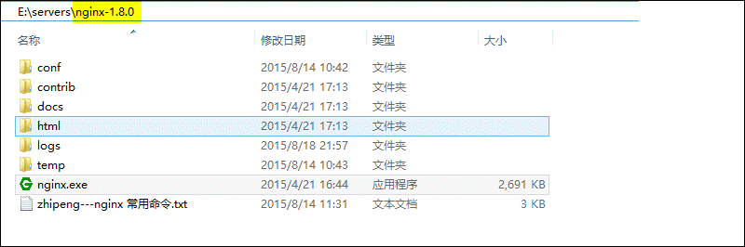

## 2、然后解压两个Tomcat，分别命名为apache-tomcat-6.0.33-1和apache-tomcat-6.0.33-2：

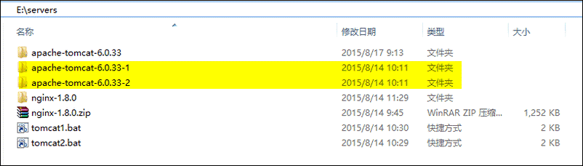

## 3、然后修改这两个Tomcat的启动端口，分别为18080和28080，下面以修改第一台Tomcat为例，打开Tomcat的conf目录下的server.xml：

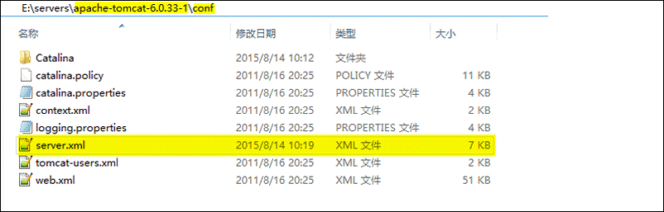

共需修改3处端口：

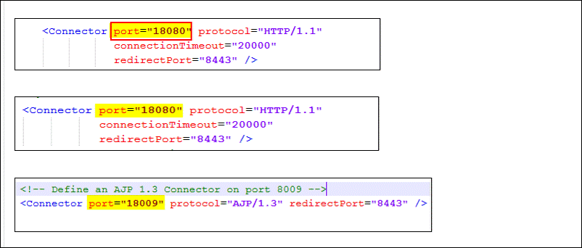

　　当然第二台Tomcat也一样，如下图：

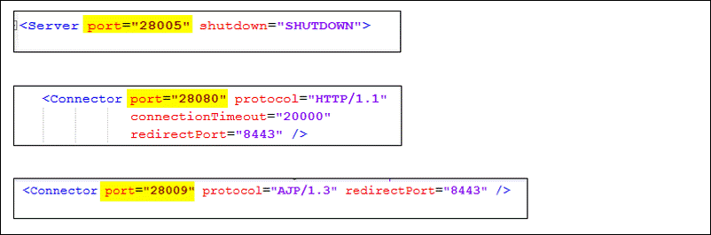

## 4、然后启动两个Tomcat，并访问，看是否正常：





## 5、然后修改上面两个Tomcat的默认页面（为了区分下面到底访问的是那一台Tomcat，随便改一下即可）：

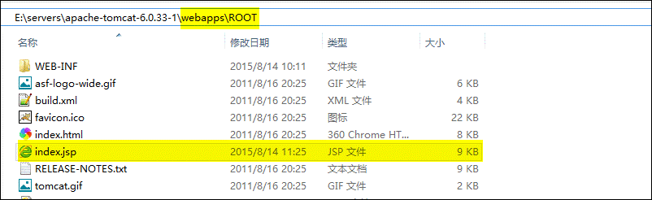

改完以后，进行访问，如下图：





## 6、OK，现在我们可以开始配置Nginx来实现负载均衡了，其实非常的简单，只需要配置好Nginx的配置文件即可：

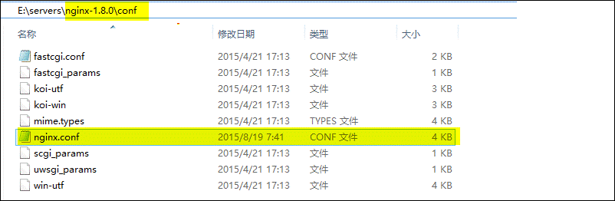

配置如下（这里只进行了简单的配置，实际生产环境可以进行更详细完善配置）：

1. worker_processes 1;#工作进程的个数，一般与计算机的cpu核数一致
3. events {
4. worker_connections 1024;#单个进程最大连接数（最大连接数=连接数*进程数）
5. }
7. http {
8. include mime.types; #文件扩展名与文件类型映射表
9. default_type application/octet-stream;#默认文件类型
11. sendfile on;
12. #开启高效文件传输模式，sendfile指令指定nginx是否调用sendfile函数来输出文件，对于普通应用设为 on，如果用来进行下载等应用磁盘IO重负载应用，可设置为off，
13. #以平衡磁盘与网络I/O处理速度，降低系统的负载。注意：如果图片显示不正常把这个改成off。
15. keepalive_timeout 65; #长连接超时时间，单位是秒
17. gzip on;#启用Gizp压缩
19. #服务器的集群
20. upstream netitcast.com { #服务器集群名字
21. server 127.0.0.1:18080 weight=1;#服务器配置 weight是权重的意思，权重越大，分配的概率越大。
22. server 127.0.0.1:28080 weight=2;
23. }
25. #当前的Nginx的配置
26. server {
27. listen 80;#监听80端口，可以改成其他端口
28. server_name localhost;############## 当前服务的域名
30. location / {
31. proxy_pass http://netitcast.com;
32. proxy_redirect default;
33. }

36. error_page 500 502 503 504 /50x.html;
37. location = /50x.html {
38. root html;
39. }
40. }
41. }

　核心配置如下：

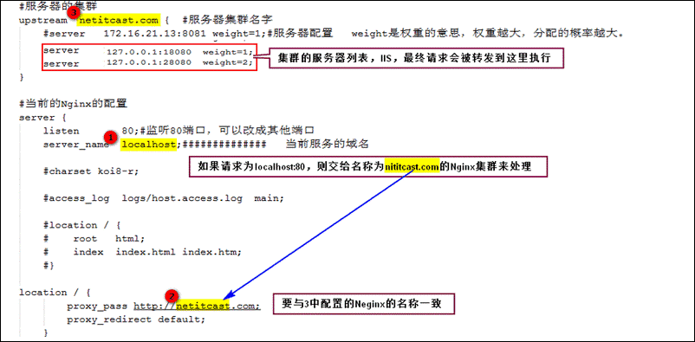

到此配置完成，下面开始演示负载均衡。

## 7、首先，我们启动Nginx：

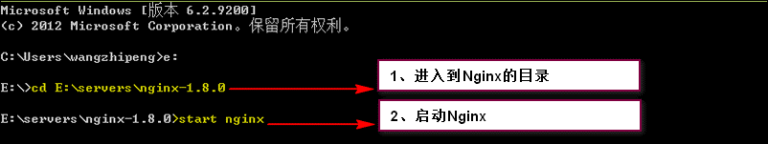

## 8、然后我们即可输入：localhost/index.jsp查看运行状况了

　　第一次访问，发现访问的是Tomcat2上的程序：



然后刷新，访问的还是Tomcat2上的程序：



再刷新，发现变为了Tomcat1上的程序：



再刷新，发现又变为了Tomcat2上的程序:



到此，我们利用Nginx已经实现了负载均衡的Tomcat集群。我们不断的刷新，发现访问Tomcat2的概率大概是Tomcat1的2倍，这是因为我们在Nginx中配置的两台Tomcat的权重起的作用，如下图：



# 四、总结

　　谁能想到实现一个高性能的负载均衡集群会如此简单。Nginx的功能如此强大，配置却如此简单，我们还有什么理由拒绝它呢？这比我们动不动就十多万至几十万人民币的F5 BIG-IP、NetScaler等硬件负载均衡交换机廉价了不知多少。此外，大家别忘了Nginx不仅仅是一个反向代理服务器，它本身也可以托管网站，作为Web服务器，进行Http服务处理。